高年級 好書推薦
養天使的方法
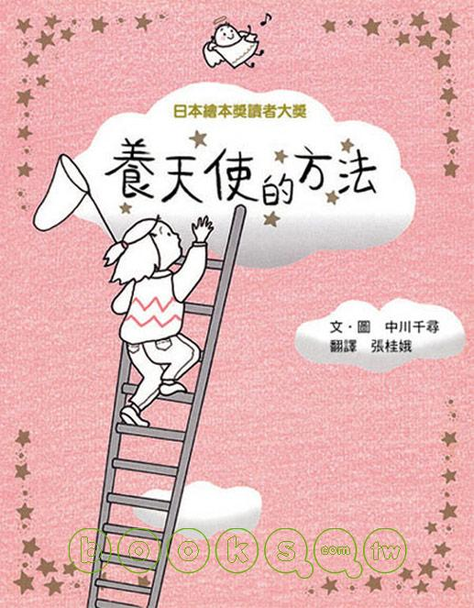 | 作者：中川千尋/文、繪
 | 譯者：張桂娥
 | 出版社：小魯文化
內容介紹

這本書的內容描繪，小女孩小幸很羨慕其他小朋友可以養寵物，但媽媽卻以所居住的公寓太小，不方便養寵物為由，拒絕了小幸的要求。然而，小幸有一天卻意外地在一片草地上撿到－－一個透明的小天使，並帶回家飼養……
天使吃什麼呢？天使該如何飼養呢？隨著故事的開展，大小讀者都跟小幸一起經歷了這個奇妙的養天使的過程。
本書特色
這本書中有個「不一樣的天使」，他被遺落在草原上，他被小女孩小幸撿到，他被當成寵物來照顧，他的食物是「小幸說的話」，他激勵了小幸變得勇氣倍增，他讓小幸能夠傾聽自己內心的聲音。
這不一樣的天使，其實與所有人近在咫尺，所有人都可以和小幸一樣－－養．天．使！
此書榮獲二零零三年「日本繪本獎」讀者大獎！
深深打動了所有期盼活出真我、過得更幸福快樂的每一個人！
資料來源：博客來網路書店http://www.books.com.tw/

